СОДЕРЖАНИЕ
Введение 4
1 Системный анализ и постановка задачи на разработку программы движения по заданной траектории 5
1.1 Анализ возможностей симулятора MUR IDE и библиотеки pymurapi для реализации управления 5
1.2 Анализ задачи управления АНПА, необходимость движения по заданным траекториям 6
1.3 Анализ алгоритмов и методов автоматического управления подводными аппаратами 7
1.4 Формализация требований к программе и траекториям движения 9
2. Проектирование программы управления движением 11
3. Реализация и испытание программы 14
3.1 Реализация базовых функций управления в симуляторе 14
3.2 Реализация П-регуляторов курса и глубины 15
3.3 Реализация алгоритмов движения по заданным траекториям 16
3.4 Реализация модуля логирования 20
3.5 Тестирование программы в симуляторе MUR IDE 20
3.6 Анализ полученных результатов 32
Заключение 38
Список сокращений 39
Список использованных источников 40
Приложение А Руководство пользователя программы
Приложение Б Программный код ключевых модулей

ВВЕДЕНИЕ
С учётом текущих и прогнозируемых вызовов требуется формирование новых инновационных подходов к обслуживанию и комплексной безопасности подводных объектов. В сложившихся условиях особое значение приобретают автономные необитаемые подводные аппараты (АНПА) с высокой автономностью, гибкостью и многофункциональностью, групповой коллаборативным применением, минимизацией непосредственного участия человека в морских операциях, включая экстремальную подводную среду [1].
Важным направлением развития в области применения автономных необитаемых подводных аппаратов является их оснащение новым оборудованием и усложнение выполняемых ими задач. Одной из ключевых проблем является необходимость автономного формирования и коррекции в реальном времени действий роботов [2]. Таким образом, тема разработки программного обеспечения для автономного движения АНПА по заданным траекториям в симуляторе MUR IDE является актуальной.
В связи с вышесказанным объектом исследования курсовой работы являются технологии автономного управления движения модели АНПА в симуляционной среде, а предметом исследования – алгоритмы автономного управления движением по заданным траекториям.
Цель работы заключается в разработке программы для автономного движения модели АНПА в симуляторе MUR IDE, обеспечивающей автоматическое движение по заданной геометрической траектории.
Для достижения цели были поставлены следующие задачи:
- Провести анализ предметной области и существующих методов управления подводными аппаратами.
- Спроектировать архитектуру программы.
- Реализовать программу в среде MUR IDE.
- Провести экспериментальное тестирование разработанной программы в симуляторе.

СИСТЕМНЫЙ АНАЛИЗ И ПОСТАНОВКА ЗАДАЧИ НА РАЗРАБОТКУ ПРОГРАММЫ ДВИЖЕНИЯ ПО ЗАДАННОЙ ТРАЕКТОРИИ

1.1 Анализ возможностей симулятора MUR IDE и библиотеки pymurapi для реализации управления
MUR IDE (Integrated Development Environment) представляет собой бесплатную среду разработки, предназначенную для программирования подводных аппаратов MiddleAUV и MiddleUSV, а также для работы со встроенным симулятором [3].
MUR IDE построена по многоуровневой архитектуре, в которой QML-компоненты пользовательского интерфейса взаимодействуют с C++-контроллерами бэкенда, обеспечивая выполнение Python-скриптов . Данная архитектура обеспечивает разделение ответственности между пользовательским интерфейсом, бизнес-логикой и средами выполнения [4]. Среда поддерживает три основных режима выполнения программ.
Первым является режим работы с аппаратом, где скрипты выполняются непосредственно на борту реального подводного аппарата MiddleAUV или MiddleUSV. Соединение с аппаратом осуществляется через Wi-Fi [4]. Данный режим позволяет переносить и запускать отлаженные в симуляторе алгоритмы на реальном оборудовании без изменений программного кода.
Вторым режимом является режим телеуправления, который обеспечивает ручное управление аппаратом с помощью геймпада или клавиатуры. Данный Режим доступен только при активном подключении к реальному аппарату и позволяет получать видеопоток с бортовых камер [4].
Третьим является локальный режим, где скрипты выполняются на локальном компьютере разработчика с интеграцией встроенного симулятора. Данный режим предназначен для разработки, отладки и тестирования алгоритмов без подключения к реальному аппарату [4]. Симулятор включает реалистичную физику движения подводного аппарата (инерция, гидродинамическое сопротивление), что означает, что управление не мгновенно и регуляторы должны учитывать запаздывание. Также он предоставляет модели датчиков: глубиномер, компас (курс), высотомер, нижняя и передняя камеры, которые выдают изображение размером 320×240 или 640×480 в зависимости от настроек. Кроме того, в симуляторе реализованы модели исполнительных механизмов: управление мощностью двигателей (левого и правого, мощность задаётся от -100 до +100) и запуск торпеды [3].
Библиотека pymurapi предоставляет программный интерфейс для взаимодействия с аппаратом как в симуляторе, так и на реальном оборудовании. Симулятор предоставляет ряд специализированных функций, доступных через библиотеку pymurapi при работе в режиме симуляции [4].
По данным [4 - 5], ключевые возможности симулятора включают:
- Систему камер – доступ к двум виртуальным камерам для решения задач компьютерного зрения;
- Манипуляцию объектами – функции drop(), shoot(), open_grabber(), close_grabber() для взаимодействия с объектами сцены;
- Акустическое зондирование – гидрофонная система для обнаружения акустических маяков.
В официальной документации отсутствуют функции для прямого получения координат аппарата. Это означает, что в симуляторе невозможно организовать замкнутое управление по положению в горизонтальной плоскости, основанное на обратной связи по координатам.
В контексте задач управления движения АНПА библиотека pymurapi предоставляет следующие основные функции [4 - 5]:
- Получение данных телеметрии – курс, глубина, дифферент, крен.
- Отправка команд на движители – задание тяги для каждого двигателя.
- Управление режимами работы – запуск и остановка скриптов, переключение между автономным и телеуправляемым режимами.

1.2 Анализ задачи управления АНПА, необходимость движения по заданным траекториям
АНПА в настоящее время играют ключевую роль в исследовании Мирового океана. Они обеспечивают решение широкого спектра задач, которые ранее были труднодоступны или невыполнимы из-за технологических ограничений и сложных условий окружающей среды (высокое давление, низкие температуры, плохая видимость, неструктурированный рельеф дна) [6].
В соответствии с [7] управление движением АНПА выделяют три основные категории:
- Следование по траектории – предполагает движение по заданному маршруту и фокусируется на общем курсе.
- Отслеживание траектории – требует движения строго по заданной траектории, выполняя миссию с определенным положением и скоростью.
- Управление формированием – включает скоординированное движение нескольких АНПА, чтобы гарантировать, что члены формирования сохраняют установленные относительные позиции и построения во время миссии, тем самым повышая оперативную эффективность и надежность системы.
Управление движением, как основа выполнения задач АНПА, напрямую влияет на точность навигации, эффективность работы и адаптируемость к окружающей среде. При этом отслеживание траектории требует, чтобы АНПА двигался строго по заданной траектории, выполняя миссию с определенным положением и скоростью [7].
Важность данной задачи подчёркивается тем, что достижение точного отслеживания траектории, которое имеет решающее значение для успеха миссии, остается весьма сложной задачей. В связи с этим разработка передовых стратегий управления отслеживанием траектории, которые могут справляться с неопределенностью, адаптироваться к динамичной среде и обеспечивать надежную работу, стала критическим приоритетом исследований [6]. Именно задача отслеживания траектории решается в настоящей работе.

1.3 Анализ алгоритмов и методов автоматического управления подводными аппаратами
Для решения задачи отслеживания траектории выполнен сравнительный анализ алгоритмов автоматического управления подводными аппаратами представлен в таблице 1.1 на основе которых будет выбран метод автоматического управления [5].
Таблица 1.1 – Сравнительный анализ алгоритмов автоматического управления
Алгоритм управления | Преимущества | Ограничения | Подходящие сценарии | Применимость в MUR  IDE
П-регулятор | Простота и лёгкость реализации; минимальные вычислительные затраты | Наличие статической ошибки; медленная реакция на ступенчатые изменения; чувствительность к шуму; | Следование по линейной траектории.  Отслеживание простых путевых точек. | Высокая (прост в реализации, не требует обучения, работает в реальном времени)
С прогнозированием модели | Эффективен во времени и оптимизации пути; уменьшает отклонения и сохраняет направление на цель; высокая производительность в узких проходах за счёт баланса оптимальности и локальных ограничений. | Менее чувствителен к быстро меняющимся средам при неправильном горизонте прогнозирования; высокая чувствительность к условиям эксплуатации и диапазону скоростей; низкая производительность в тесно связанных манёврах. | Общее избегание препятствий.  Оптимизация пути в частично предсказуемых динамических средах. | Средняя (требует решение оптимизационной задачи, сложность настройки )
На основе инвариантных множеств | Сильные гарантии безопасности по конструкции; превосходная стабильность в сложных, тесно связанных манёврах; плавный профиль управления с низким средним ускорением и кривизной. | Внутренне накладывает минимальный радиус поворота; может быть неэффективен в экстремально ограниченных пространствах; может приводить к неоптимальному поведению с точки зрения целевых показателей миссии. | Миссии, где безопасность и гарантированное соблюдение ограничений имеют приоритет.  Сложные и непрерывные манёвры. | Низкая (требует построения инвариантных множеств)
Нейронной сетью | Способность аппроксимировать неизвестные нелинейные динамики; самообучение и адаптация; компенсация неопределенностей и возмущений. | Требует большого объёма обучающих данных; высокая вычислительная сложность; риск переобучения. | Задачи с неизвестной или трудно моделируемой динамикой; сложные нелинейные траектории; длительные миссии с изменяющимися условиями. | Низкая (сложна в реализации, нет встроенной поддержки нейросетей)

На основе сравнительного анализа, представленного в таблице 1.1, для реализации в симуляторе MUR IDE был выбран П-регулятор. Данный выбор обусловлен простотой реализации и отсутствием внешних возмущений в симуляторе.
Управление через П-регулятор возможно реализовать через следующие методы [8][9]:
- Управление в координатной плоскости – замкнутое управление с обратной связью по координатам X, Y, Z. Преимуществом данного метода является высокая точность позиционирования и возможность реализации сложных пространственных траекторий. Однако требует точной информации о местоположении аппарата в глобальной системе координат, что в подводной среде связано с необходимостью использования дорогостоящих гидроакустических систем позиционирования. Кроме того, данный метод чувствителен к накоплению ошибок однометрии при использовании интеграционных методов навигации.
- Управление по курсу и глубине – разомкнутое или слабо замкнутое управление, при котором движение осуществляется за счёт стабилизации курса и глубины без прямого контроля положения. Аппарат движется с постоянной скоростью вперед, а управление осуществляется через коррекцию ориентации. Основным ограничением является отсутствие прямого контроля бокового смещения аппарата. При наличии возмущений или ошибок стабилизации курса возникает боковой снос, который не компенсируется.
- Управление на основе математической модели – использование формального описания динамики аппарата для компенсации инерционных и гидродинамических эффектов. Модель включает кинематическую часть (связь между скоростями в связанной системе координат и положением в глобальной системе) и динамическую часть (зависимость ускорения от приложенных сил с учетом гидродинамических характеристик).
В следствии одного из ключевых ограничений, являющегося отсутствием функций для прямого получения координат в симуляторе MUR IDE, в рамках данной работы был выбран метод управления по курсу и глубине в причину своей простоты реализации, распространенности и достаточной для задания точности.

1.4 Формализация требований к программе и траекториям движения
На основе изучения возможностей симулятора MUR IDE и проведенного анализа предметной области, методов управления сформированы требования к разрабатываемой программе.
К формальным требованиям относится то, что программы должна обеспечивать автоматическое движение модели АНПА по трем заданным траекториям – круг, квадрат, треугольник.
В качестве метода автоматического управления использовать управление по курсу и глубине, реализованное на П-регуляторе для стабилизации курса и глубины. Программа должна предусматривать возможность задания параметров траектории и количества повторений. Заданные параметры движения должны быть выведены в консоль.
Фактическая траектория движения должна записываться в CVS файл для последующего анализа. Реализация через консоль с выводом инструкции, выбором траектории при запуске.
К нефункциональным требованиям можно отнести разработку на языке Python 3.14. Разработанная программа должна поддерживаться на Windows 10.
Программа должна использовать библиотеку pymurapi среды MUR IDE. Выполнение миссии должно происходить без вмешательства пользователя после запуска.

ПРОЕКТИРОВАНИЕ ПРОГРАММЫ УПРАВЛЕНИЯ ДВИЖЕНИЕМ

2.1 Разработка общей архитектуры программы
На основе требований, формулированных в разделе 1.4, программа реализована с использованием объектно-ориентированного подхода. Разработанная архитектура программы графически представлена на структурной схеме системы управления (см. рисунок 2.1).

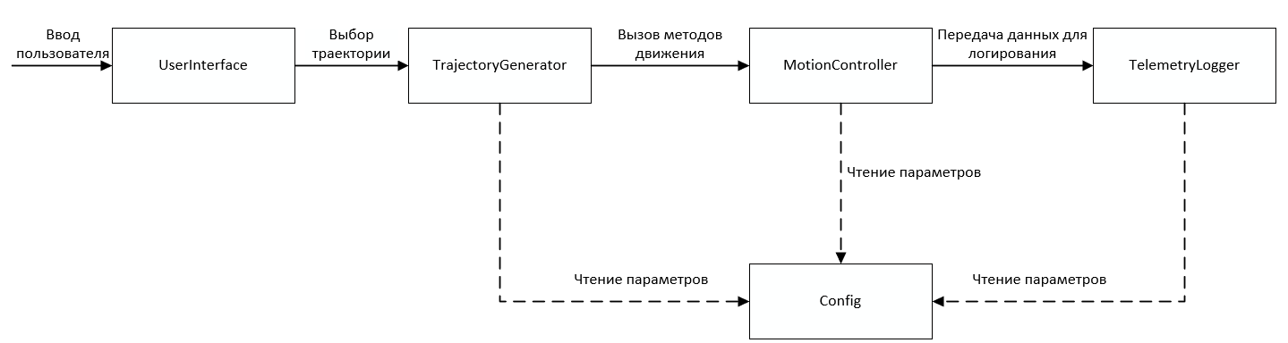
Рисунок 2.1 – Структурная схема системы управления

Схема отображает взаимодействие следующих блоков:
- Блок UserInterface представляет собой точку взаимодействия пользователя с программой. Через консольное меню пользователь выбирает тип траектории и задает ее параметры. Выбранные параметры передаются в модуль формирования траектории.
- Блок TrajectoryGenerator получает от пользователя тип траектории и ее параметры. На основе этих данных блок вычисляет последовательность целевых команд: для круга – непрерывно изменяющийся целевой курс, для квадрата и треугольника – последовательность фиксированных курсов для движения по сторонам и углы поворотов. Он читает параметры из Config и вызывает методы движения из MotionController.
- Блок MotionController является центральным модулем и выполняет функции получения текущих значений курса, формирования управляющего сигнала с использованием П-регулятора и стабилизацию курса.
- Блок TelemetryLogger получает данные из MotionController и осуществляет сбор, вывод и сохранение информации.
- Блок Config – предоставляет единое место для хранения всех настроечных параметров программы, что упрощает их изменение.

2.2 Проектирование регуляторов для стабилизации курса и глубины
На основе анализа, проведенного в главе 1, в данном подразделе описывается проектирование П-регулятора для управления курсом и глубиной АНПА в симуляторе MUR IDE. Регуляторы курса и глубины выполняют центральную функцию управления.
П-регулятор является простейшим алгоритмом управления, формирующим управляющий сигнал, пропорциональный ошибке рассогласования по формуле [9]:

u(t) = Kp · e(t)

где:
- u(t) – управляющий сигнал.
- Kp – коэффициент пропорционального усиления.
- e(t) – ошибка управления.
П-регулятор включает следующие этапы [11]:
- Определение величины, которую нужно поддерживать. (курс – градусы, глубина – метры)
- Определить текущее значение регулируемой величины.
- Определить исполнительные механизмы, которые будут менять регулируемую величину. (курс – горизонтальные двигатели 0 и 1, глубины – вертикальные двигатели 2 и 3)
- Определить целевое значение.
- Вычислить ошибку. (разница между целевым и текущим значениями)
- Выбрать начальный коэффициент. (курс – 0.5, глубина – 80)
- Рассчитать управляющий сигнал по формуле.
- Ограничить сигнал. (допустимый диапазон двигателей от -100 до 100)
- Отправить команду на двигатели.

2.3 Проектирование алгоритмов формирования траекторий
Движение по трем геометрическим траекториям осуществляется при помощи П-регуляторов. Все алгоритмы движения строятся на следующих принципах:
- Движение вперед осуществляется с постоянной базовой скоростью, которая задается в Config. (BASE_SPEED = 50)
- Удержание курса в процессе движение обеспечивается П-регулятором курса
- Удержание глубины на протяжении всей миссии обеспечивается П-регулятором глубины.
- Изменение направления выполняется с последующей многоступенчатой стабилизацией курса.
- Время движения по прямой или по дуге рассчитывается на основе заданной длины/радиуса и текущей скорости.
Движение по кругу осуществляется непрерывным изменением целевого курса, который остается касательной к окружности с заданным радиусом. Движение по квадрату осуществляется последовательным движением и поворотом на 90 градусов с многоступенчатой стабилизацией. Движение по треугольнику происходит движением прямо и последующим поворотом на 120 градусов со стабилизацией.

2.4 Проектирование модуля логирования и формата выходных данных
Модуль логирования и формата выходных данных предназначен для сбора, хранения и первичного анализа данных телеметрии в процессе выполнения миссии. Данный модуль необходим для дальнейшего оценки точности движения и выявления источников погрешностей.
Модуль выполняет следующие функции:
  - Сбор данных – получение параметров движения, типа траектории, значений начальных параметров).
  - Отображение текущего состояния в консоль – вывод сообщений состояния миссии, начальных параметров и типа миссии, текущих значений аппарата.
  - Сохранение в файл – запись данных в CSV-файл для последующего анализа.
  - Постобработка – расчет статистических показателей и оценка движения.

РЕАЛИЗАЦИЯ И ИСПЫТАНИЕ ПРОГРАММЫ

3.1 Реализация базовых функций управления в симуляторе
Первым шагом реализации является подключение к аппарату через библиотеку pymurapi. Для этого используется функция mur_init(), которая устанавливает соединение и возвращает объект управления аппаратом [12].
После инциализации интерфейса управления аппаратом, библиотека pymurapi предоставляет такие, используемые в программе, базовые функции как [4]:
  - Auv.get_yaw() – получение текущего курса.
  - Auv.get_depth() – получение текущей глубины.
Так как управление осуществляется через задание тяги двигателей, предоставлена такой метод как set_motor_power(motor id, power), где используются параметры идентификатора двигателя и мощности двигателя [12].
Также реализованы вспомогательные функции для корректной работы П-регуляторов:
- Clamp_to_360(self, angle) – приведение угла к диапазону [0,360] градусов, где параметр angle – исходное значение угла в градусах.
- To_180(self, angle) – приведение угла в диапазон [-180, 180] градусов, где параметр angle – значение угла в градусах.
- Angle_diff(self, target, current) – вычисление разности углов с учетом циклического характера, где параметры target – целевой угол, current – текущий угол.
- Clamp(self, v, min_val, max_val) – функция ограничения для предотвращения выхода управляющего сигнала за допустимые пределы, где параметры v – исходное значение мощности двигателя, min_val – нижняя граница допустимого диапазона, max_val – верхняя граница допустимого диапазона.
- Run_mission(self) – функция предстартовой подготовки.
- Move_forward(self, duration, target_heading, target_depth) – функция движения прямо для траекторий квадрат и треугольник, где параметры duration – время ожидания в секундах, target_heading – целевой курс движения в градусах, target_depth – целевая глубина погружения в метрах.

3.2 Реализация П-регуляторов курса и глубины
П-регулятор курса реализован в методе keep_yaw(self, target_heading, power) класса MotionController, где параметры target_heading – целевой курс, power –мощность двигателя. [12][13]

def keep_yaw(self, target_heading, power):
current_yaw = self.auv.get_yaw()
error = self.angle_diff(target_heading, current_yaw)

kp = 0.8
correction = error * -kp

left_speed = self.clamp(int(power - correction), -100, 100)
right_speed = self.clamp(int(power + correction), -100, 100)

self.auv.set_motor_power(0, left_speed)
self.auv.set_motor_power(1, right_speed)

Метод реализует следующие шаги спроектированного алгоритма:
- Получение текущего курса через auv.get_yaw().
- Вычисление ошибки между целевым и текущим курсом с учетом циклического характера углов с помощью аngle_diff(target_heading, current_yaw).
- Расчет корректирующего сигнала путем умножения ошибки на коэффициент Kp_yaw = 0.8.
- Формирование мощностей для двигателей 0 и 1 с помощью ограничение выходных значение с помощью clamp, где для левого двигателя мощность вычисляется как power - correction, а для правого – power + correction.
- Отправка команд на двигатели через set_motor_power(motor, power), где motor – номер двигателя, power – сформированная мощность двигателя.
П-регулятор глубины реализован в методе keep_depth(self, target_depth) класса MotionController с параметрами target_depth – целевая глубина.[12][13]

def keep_depth(self, target_depth):
error = self.auv.get_depth() - target_depth
kp = 80
power = int(kp * error)
power = self.clamp(power, -100, 100)

self.auv.set_motor_power(2, power)
self.auv.set_motor_power(3, power)

Метод реализует следующие шаги спроектированного алгоритма:
- Получение текущей глубины через auv.get_depth().
- Вычисление ошибки как разница между целевой и текущей глубиной.
- Расчет корректирующего сигнала путем умножения ошибки на коэффициент Kp_depth = 80.
- Формирование мощностей двигателей с ограничением выходных значение с помощью clamp.
- Отправка команд на двигатели 2 и 3 через set_motor_power(motor, power), где motor – номер двигателя, power – сформированная мощность двигателя.
Для обеспечения точного выхода на целевой курс разработана функция stabilize_heading(self, target_heading, target_depth, precision=2.5, max_duration=None), которая использует П-регулятор курса и проверяет достижение заданной точности. Функция проверяет, что курс держится в течение 1 секунды, что предотвращает преждевременное завершение стабилизации при случайных кратковременных отклонениях.
Для достижения высокой точности после выполнения поворота применяется последовательная стабилизация с постепенно увеличивающейся точностью, реализованная в функции turn_with_stabilization(self, angle, target_depth). Проходит многоступенчатую стабилизацию с допуском 5->3->2 градусов. При необходимости с повторной стабилизацией до 3 попыток, при ошибке больше 5 градусов.

3.3 Реализация алгоритмов движения по заданным траекториям
Движение по кругу реализовано в методе trajectory_circle(self, radius, target_depth, cycles=1) класса TrajectoryGenerator, где параметры radius – радиус круга, target_depth – целевая глубина, cycles – количество повторов, по умолчанию равный 1. Алгоритм движения по траектории круг представлен на рисунке 3.1.

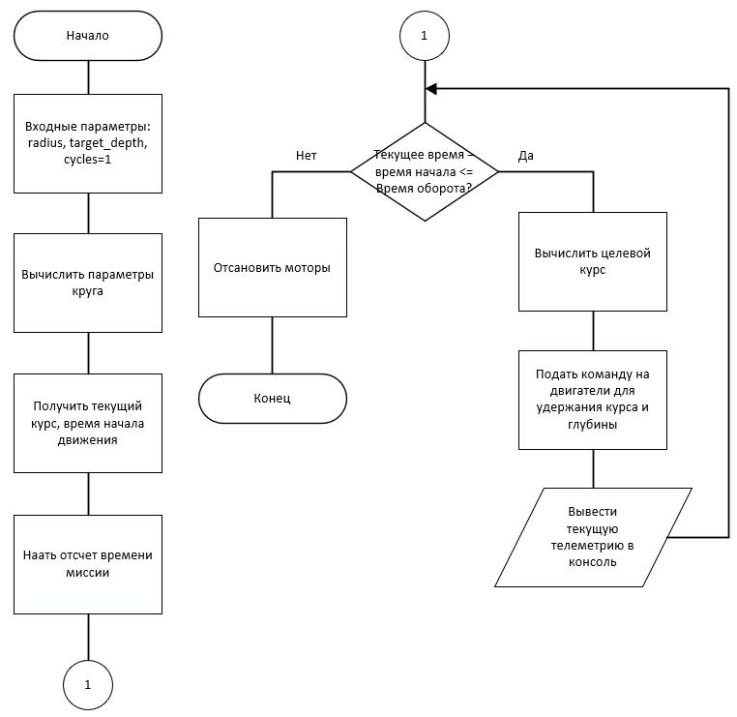
Рисунок 3.1 – блок-схема алгоритма движения по траектории «Круг»

Метод реализует шаги алгоритма:
- Расчет параметров движения circumference, speed_ms, circle_time, angular_speed.
- Фиксация начальных условий. (курса, глубины, времени) с помощью auv.get_yaw(), auv.get_depth(), time().
- Цикл непрерывно вычисляющий целевой курс в текущий момент времени.
- Запись в CSV-файл данных.
- Для предотвращения накопления ошибки округления используется приращение по времени, а не по углу поворота.
Движение по квадрату реализовано в методе trajectory_square(self, side, target_depth, cycles=1) класса TrajectoryGenerator, где параметры side– сторона квадрата, target_depth – целевая глубина, cycles – количество повторов, по умолчанию равный 1. Алгоритм движения по траектории квадрат представлен на рисунке 3.2.

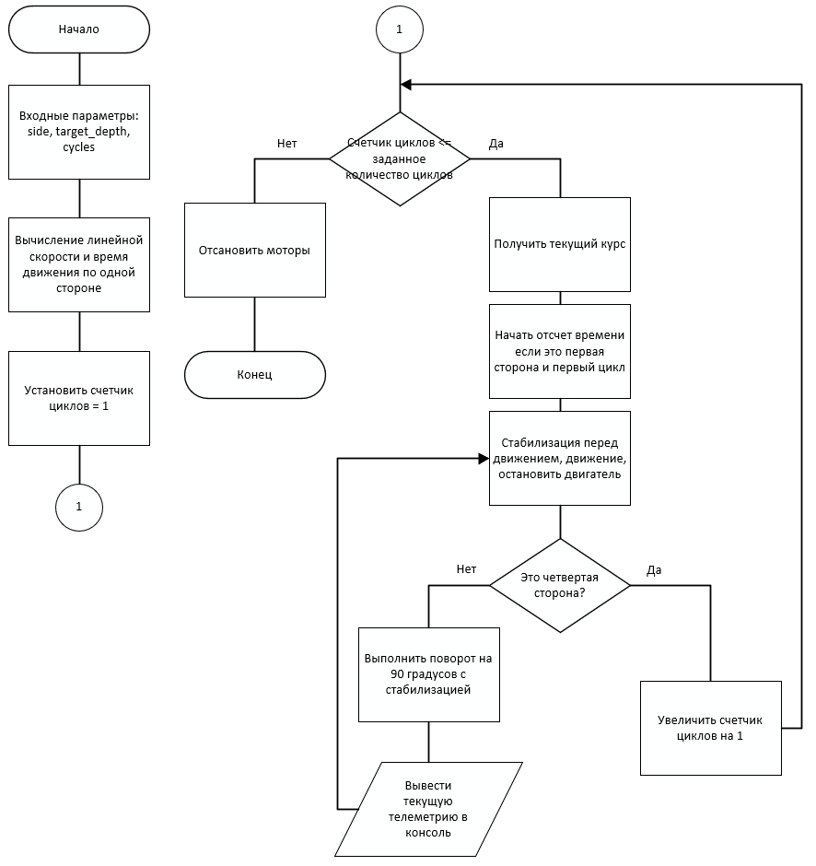
Рисунок 3.2 – блок-схема алгоритма движения по траектории «Квадрат»

Метод реализует шаги алгоритма:
- Расчет параметров speed_ms, move_time.
- Цикл движения по стороне с помощью метода move_forward(move_time, current_heading, target_depth).
- Поворот на 90 градусов через метод turn_with_stabilization.
- Перед движением по каждой стороне фиксируется текущий курс, который становится целевым.
Движение по треугольнику реализовано в методе trajectory_triangle(self, side, target_depth, cycles=1) класса TrajectoryGenerator где параметры side– сторона треугольника, target_depth – целевая глубина, cycles – количество повторов, по умолчанию равный 1. Алгоритм движения по траектории треугольник представлен на рисунке 3.3.

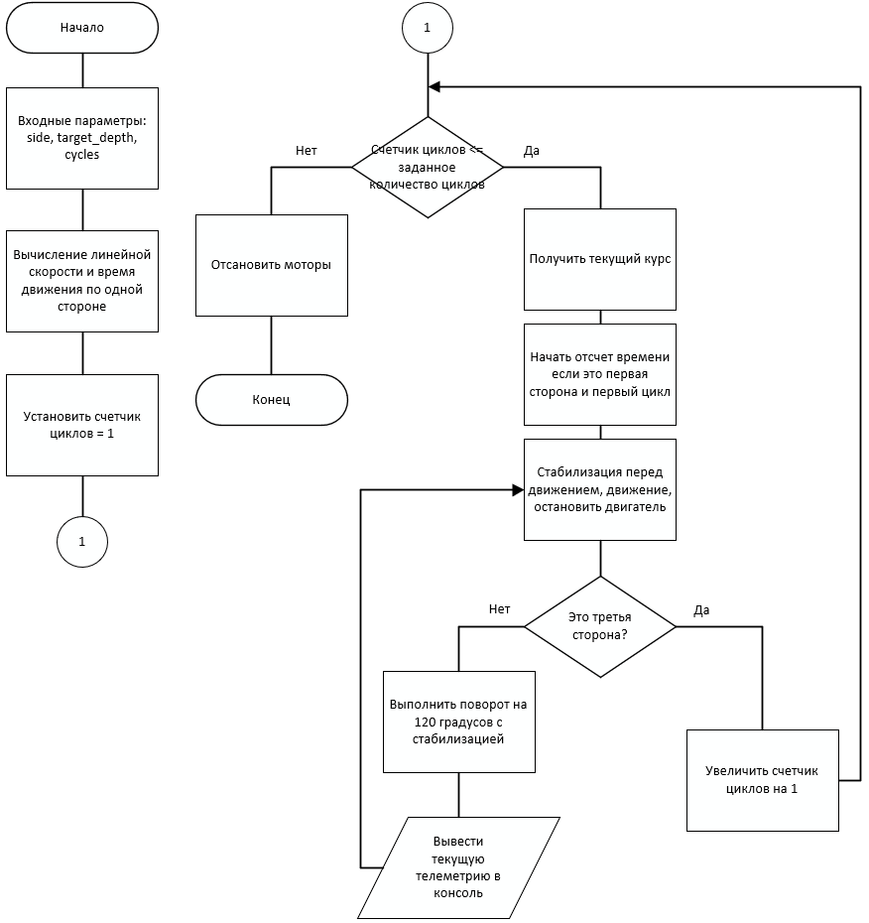
Рисунок 3.3 – блок-схема алгоритма движения по траектории «Треугольник»

Метод реализует шаги алгоритма:
- Расчет параметров speed_ms, move_time.
- Цикл движения по стороне с помощью метода move_forward(move_time, current_heading, target_depth).
- Поворот на 120 градусов через метод turn_with_stabilization(120, target_depth).

3.4 Реализация модуля логирования
Модуль логирования реализован в классе TelemetryLogger и включает следующие основные методы:
  - Ensure_log_dir() – создание папки для хранения логов (если отсутствует).
  - Init_logging() – инициализация CSV-файла, запись заголовков.
  - Log_data(self, target_heading=0) – запись текущих данных телеметрии в CSV-файл.
  - Print_telemetry(self, status_message="") – вывод в консоль текущих параметров движения, где параметр status_message – краткое текстовое сообщение о текущем состоянии или выполняемой операции. (статус миссии – 5 секунд, телеметрия – 0.5 секунд)
  - Close_logging() – закрытие файла логирования.
Запись содержит поля необходимые для дальнейшего анализа результатов разработанной программы:

self.log_writer.writerow([
'timestamp', # Абсолютное время
'time_elapsed', # Время от начала движения (сек)
'heading', # Текущий курс (градусы)
'target_heading', # Целевой курс (градусы)
'depth', # Текущая глубина (м)
'target_depth', # Целевая глубина (м)
'speed_ms', # Скорость (м/с)
'trajectory_type', # Тип траектории
'trajectory_params' # Параметры траектории
])

3.5 Тестирование программы в симуляторе MUR IDE
Тестирование разработанной программы проводилось в симуляторе MUR IDE с использованием стандартной сцены (сцены по умолчанию).
Подобранные коэффициентов регуляторов для оптимальной работы программы:
K_{p_yaw} = 0.8 – коэффициент регулятора курса.
K_{p_depth} = 80 – коэффициент регулятора глубины.
Тестирование программы:
Тест 1. Выбор опции меню: Проверка корректоности работы меню.
Ожидаемый результат: корректный вывод меню, при попытке ввода выбора опции и последующий переход к указанной опции. При некорректном вводе пользователя вернут в главное меню. Результаты тестирования представлены на рисунках 3.4- 3.7.

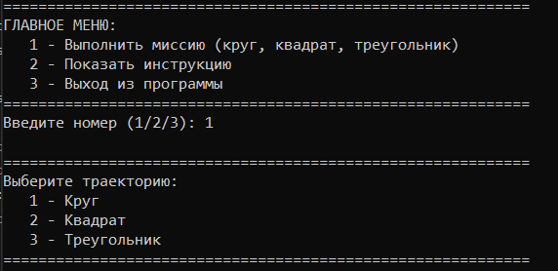
Рисунок 3.4 – Выбор опции выполнения миссии

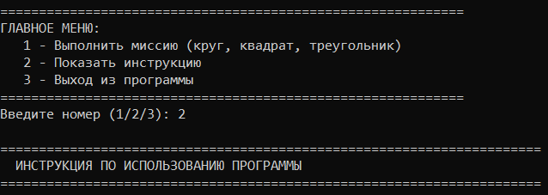
Рисунок 3.5 – Выбор опции вывода инструкции

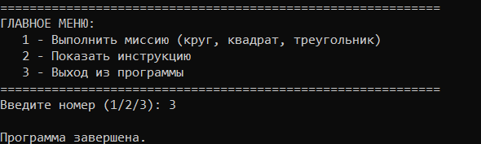
Рисунок 3.6 – Выбор выхода из программы

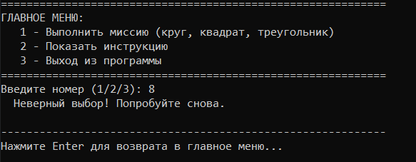
Рисунок 3.7 – Некорректный ввод и возвращения в меню

Тест пройден успешно. Все функции работают в соответствии с ожидаемыми результатами. Происходит ввод опции, корректная реакция на ввод и выход из программы.
Тест 2. Выполнение миссии по траектории «Круг».
Ожидаемый результат: аппарат выполняет полный оборот на 360 градусов с заданным пользователем радиусом, вывод телеметрии в консоль и запись данных в CSV файл. Результаты тестирования представлены на рисунках 3.8 – 3.13.

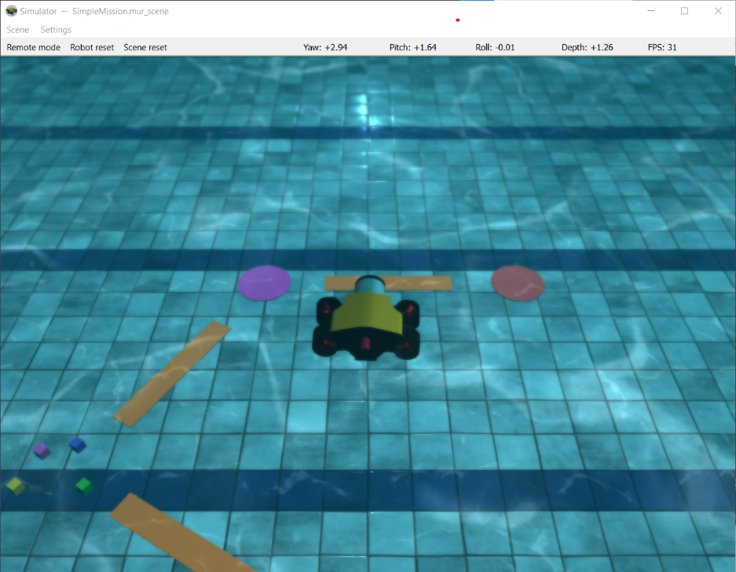
Рисунок 3.8 – Начало движения аппарата по траектории «Круг»

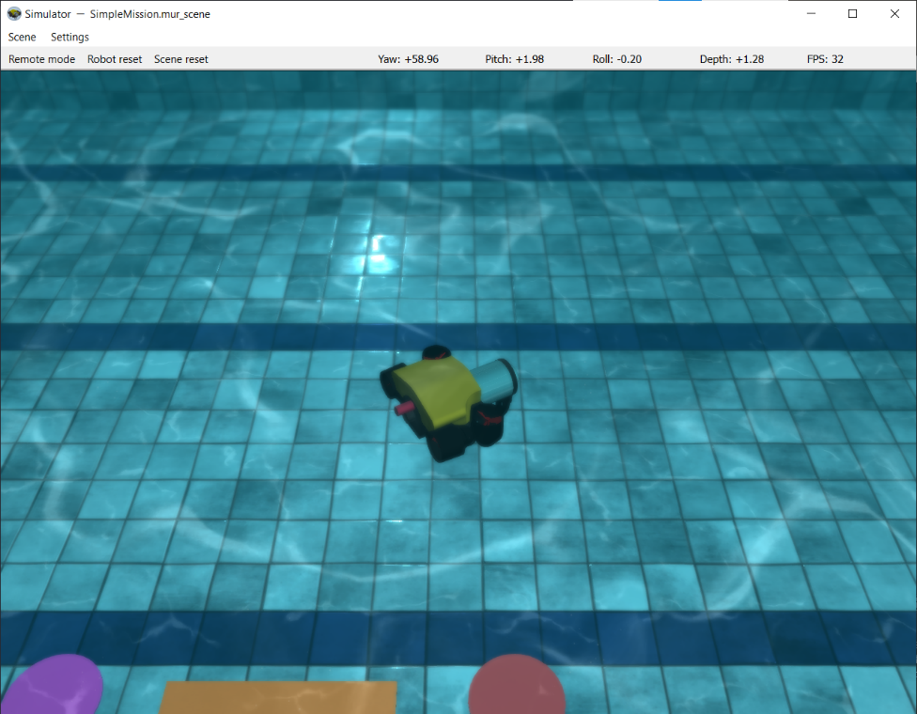
Рисунок 3.9 – Аппарат на трети окружности

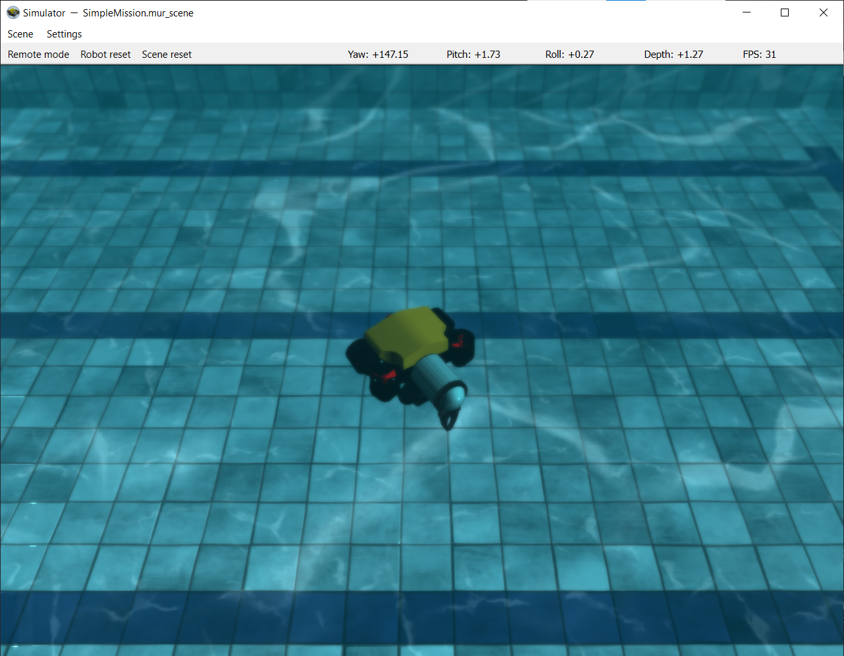
Рисунок 3.10 – Аппарат на двух третьих круга

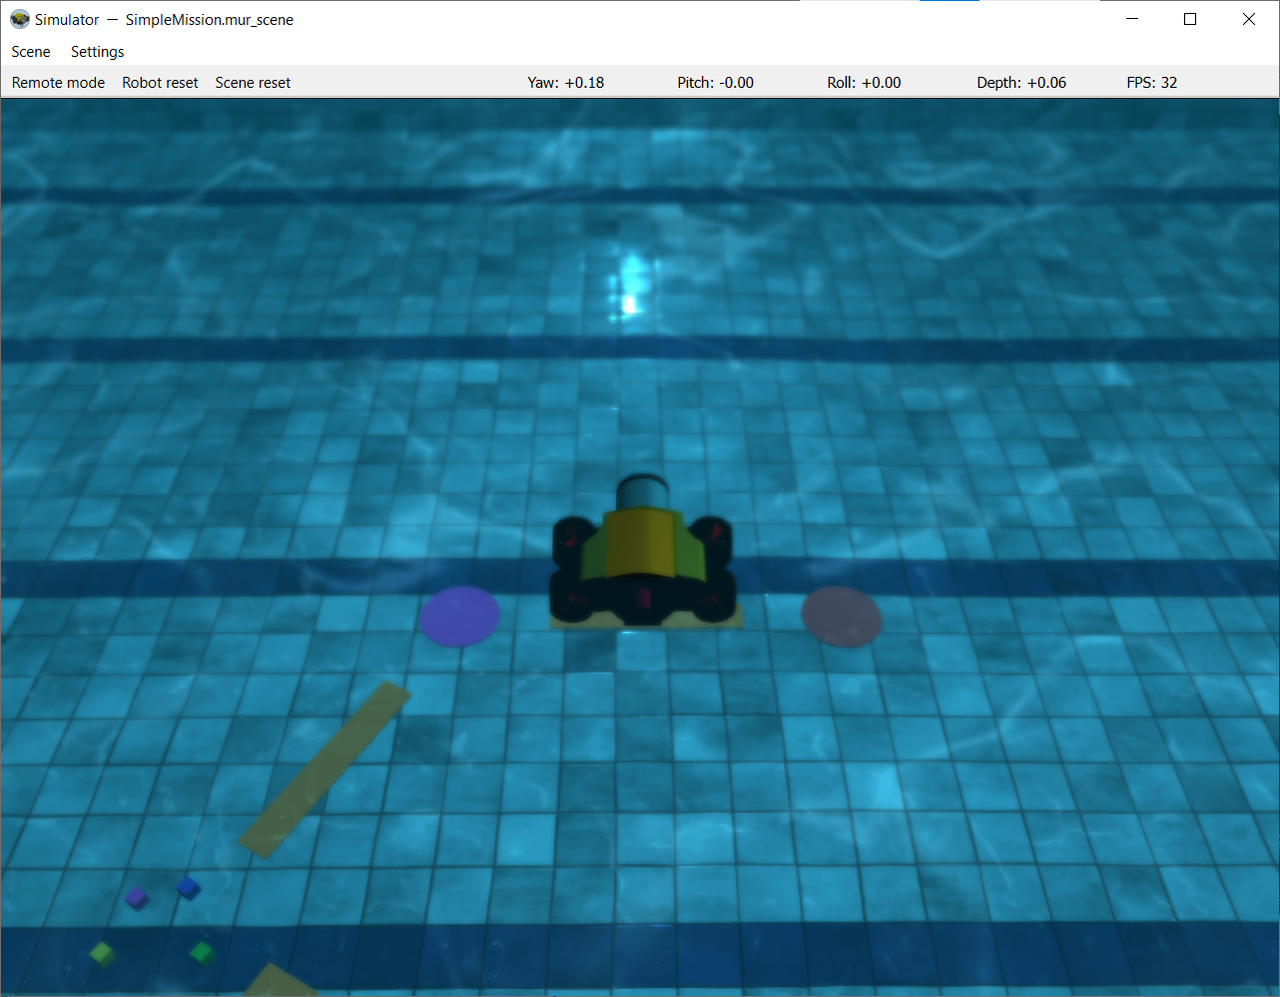
Рисунок 3.11 – Завершение миссии

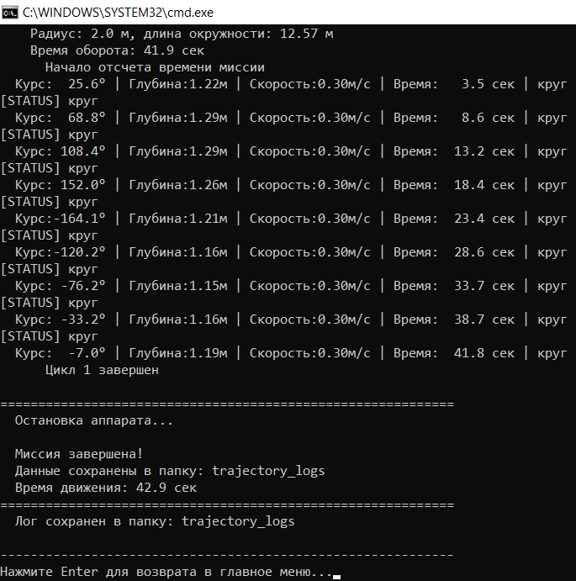
Рисунок 3.12 – Вывод телеметрии в консоль

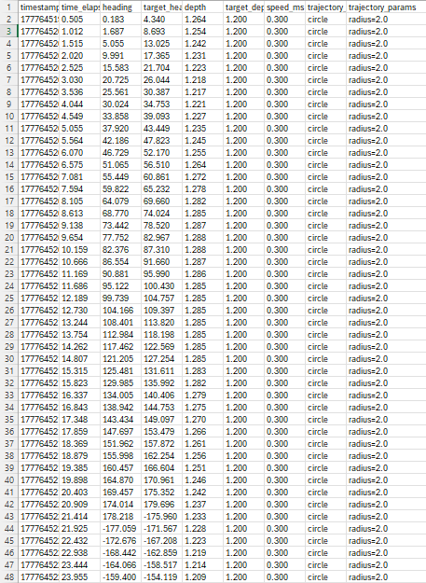
Рисунок 3.13 – Данные в CSV файле

Тест пройден успешно. Все функции работают в соответствии с ожидаемыми результатами. Движение аппарата соответствует выбранной траектории и заданным параметрам, выводится телеметрия и записываются данные в CSV файл. Движение происходит без вмешательства пользователя.
Тест 2. Движение по траектории «Квадрат»
Ожидаемый результат: аппарат последовательно проходит 4 стороны, на каждой выполняет поворот на 90 градусов с заданным пользователем радиусом, вывод телеметрии в консоль и запись данных в CSV файл CSV файл. Результаты тестирования представлены на рисунках 3.14– 3.19.

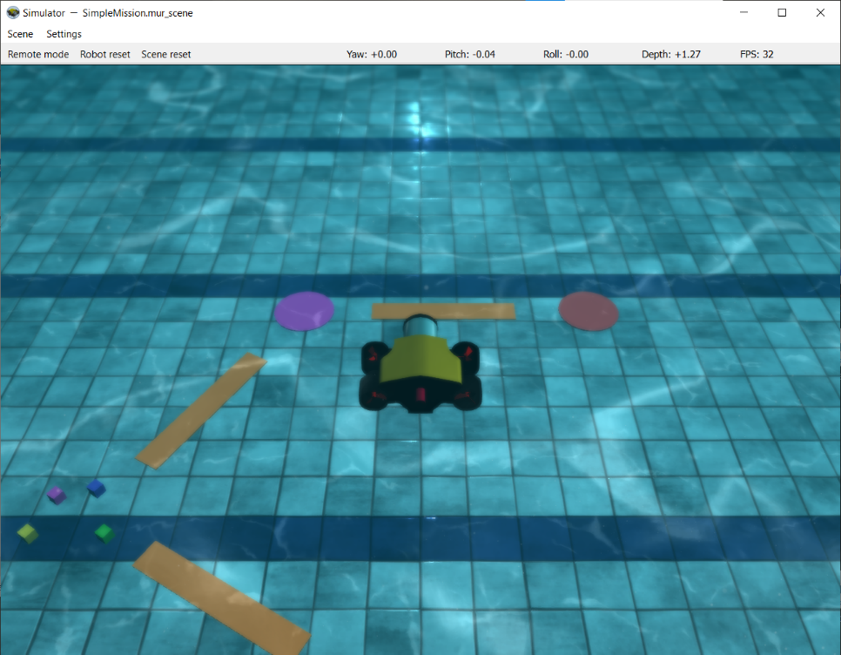
Рисунок 3.14 – Движение по первой стороне

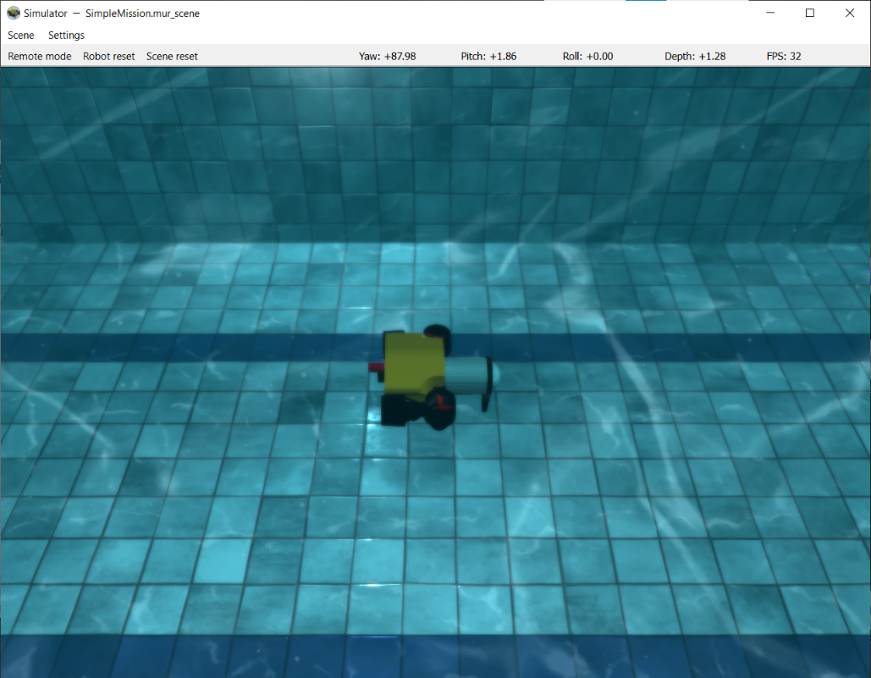
Рисунок 3.15 – Движение по второй стороне

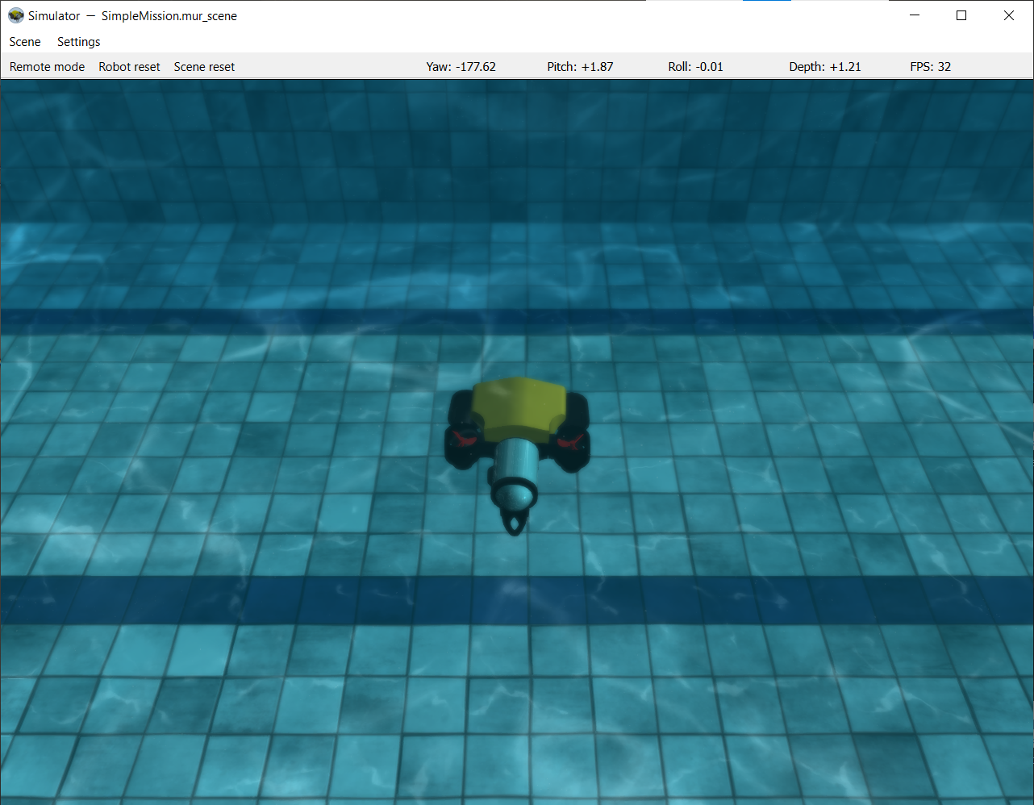
Рисунок 3.16 – Движение по третьей стороне

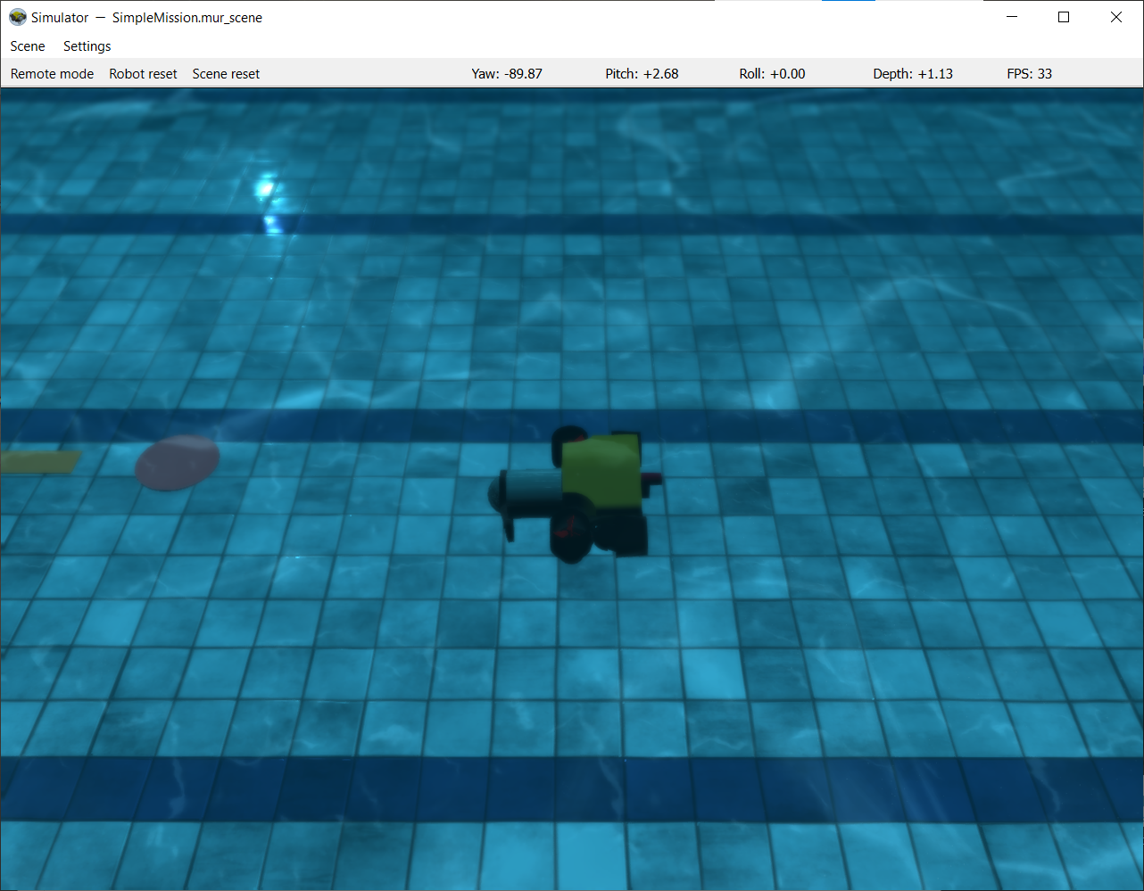
Рисунок 3.17 – Движение по четвертой стороне

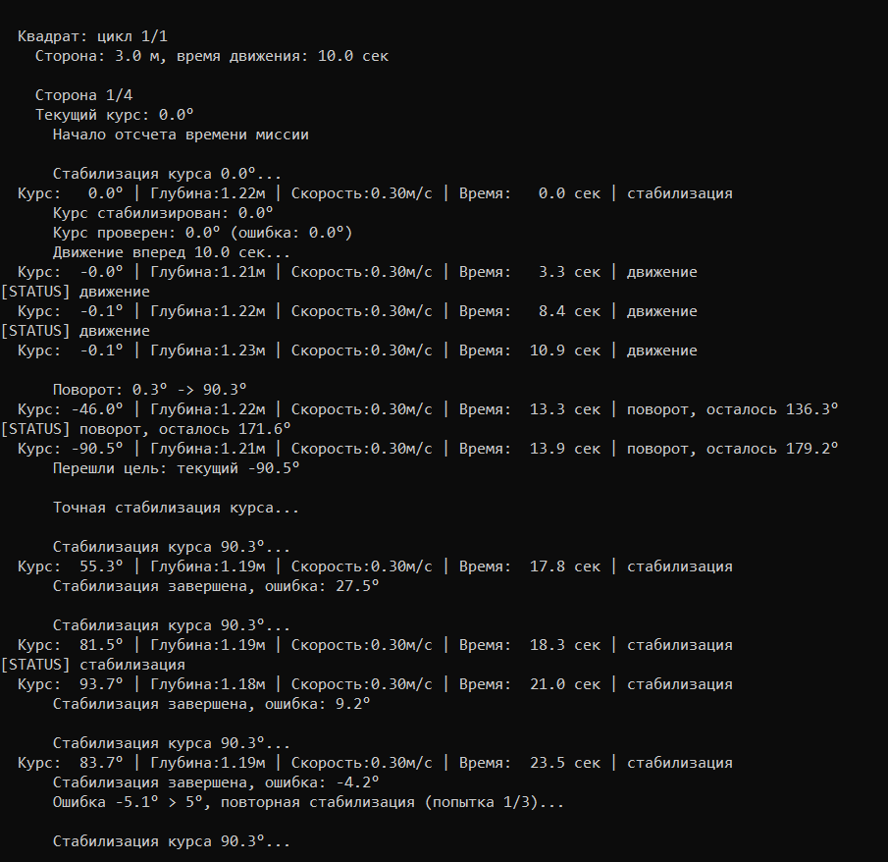
Рисунок 3.18 – Вывод телеметрии в консоль

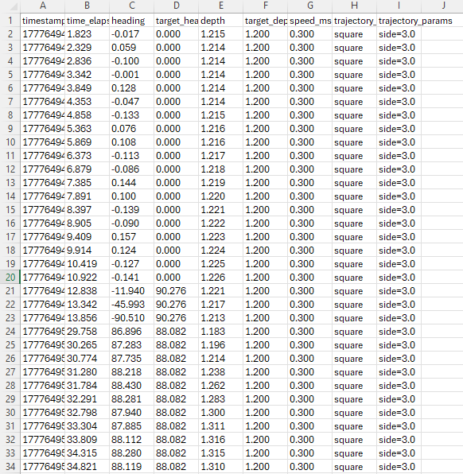
Рисунок 3.19 – Телеметрия в CSV файле

Тест пройден успешно. Все функции работают в соответствии с ожидаемыми результатами. Движение аппарата соответствует выбранной траектории и заданным параметрам, выводится телеметрия и записываются данные в CSV файл. Движение происходит без вмешательства пользователя.
Тест 3. Движение по траектории «Треугольник»
Ожидаемый результат: аппарат последовательно проходит 3 стороны, на каждой выполняет поворот на 120 градусов с заданным пользователем радиусом, вывод телеметрии в консоль и запись данных в CSV файл CSV файл. Результаты тестирования представлены на рисунках 3.20– 4.24.

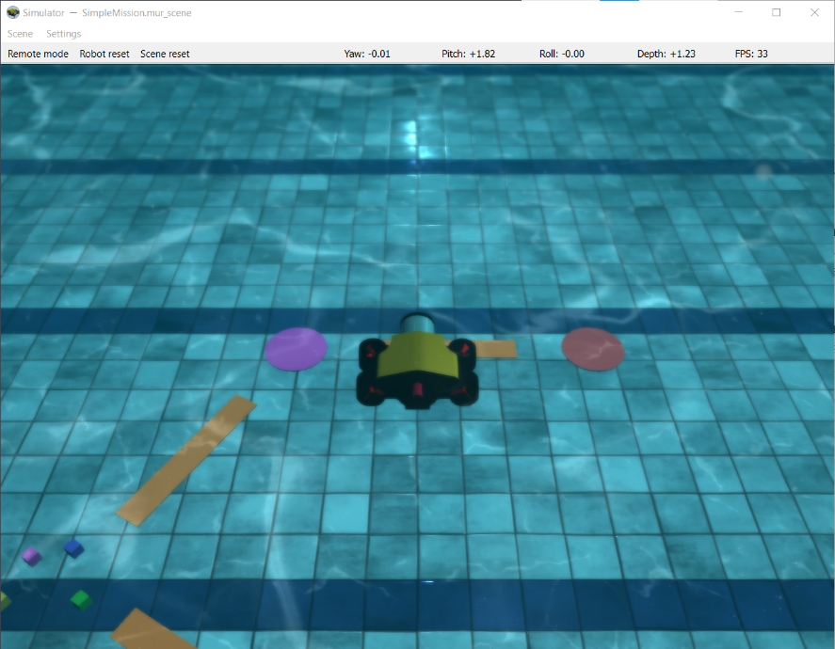
Рисунок 3.20 – Движение по первой стороне

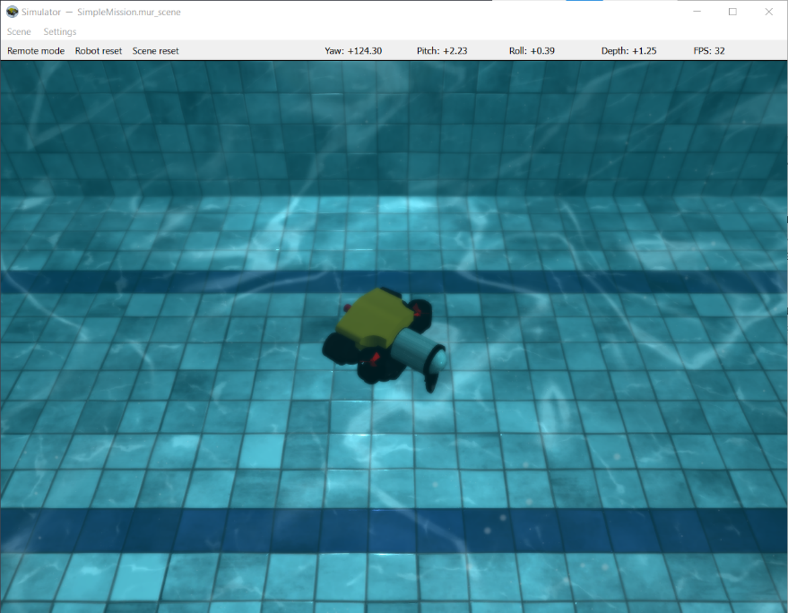
Рисунок 3.21 – Движение по второй стороне
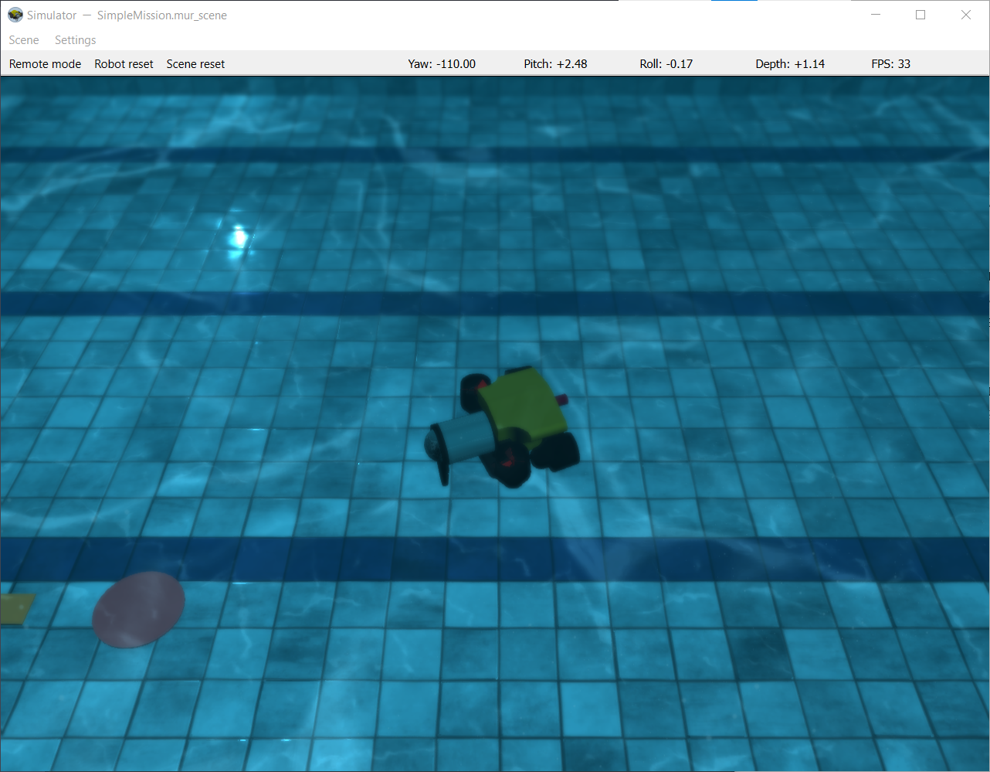
Рисунок 3.22 – Движение по 3 стороне

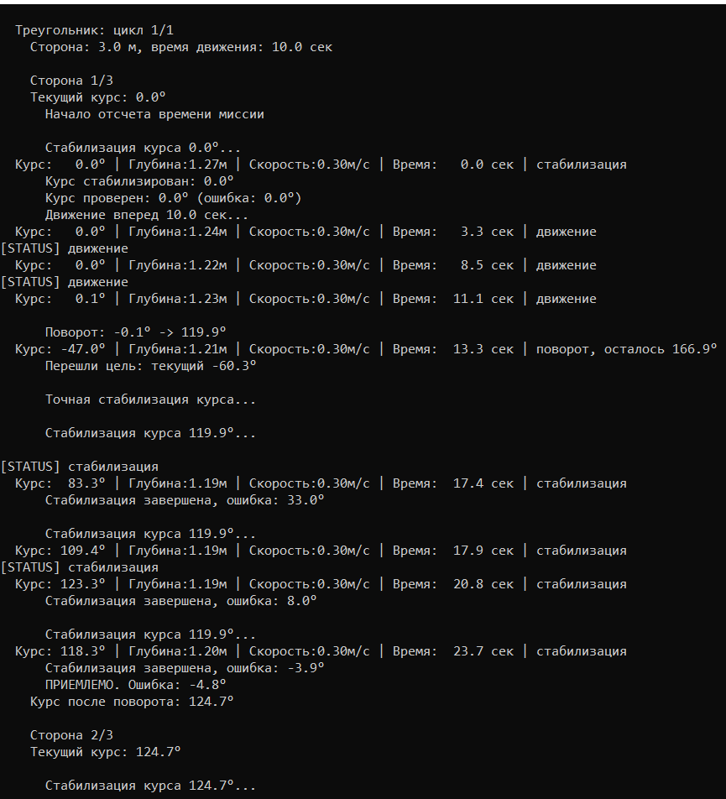
Рисунок 3.23 – Вывод в консоль телеметрии
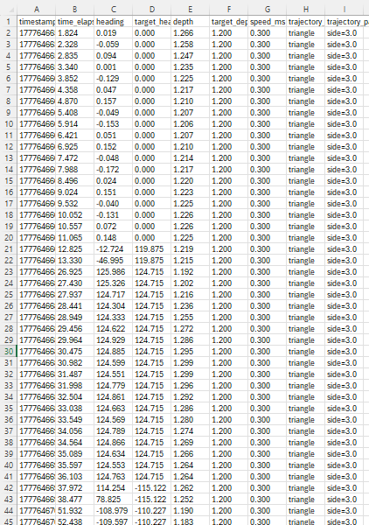
Рисунок 3.24 – Телеметрия в CSV файле

Тест пройден успешно. Все функции работают в соответствии с ожидаемыми результатами. Движение аппарата соответствует выбранной траектории и заданным параметрам, выводится телеметрия и записываются данные в CSV файл. Движение происходит без вмешательства пользователя.

3.6 Анализ полученных результатов
После завершения всех трех типов траекторий был проведен анализ полученных данных. Анализ выполнялся на основе записанных в CSV-логов, визуального наблюдения в симуляторе MUR IDE и сравнительного анализа с ожидаемыми результатами.
Для визуальной оценки точности движения были построены совмещённые графики заданной (идеальной) и реальной (фактической) траекторий для каждого типа траектории. Построение выполнялось на основе данных, записанных в CSV-файлы в процессе тестирования. На рисунках 3.25 – 3.27 представлены совмещенные графики трех траекторий.

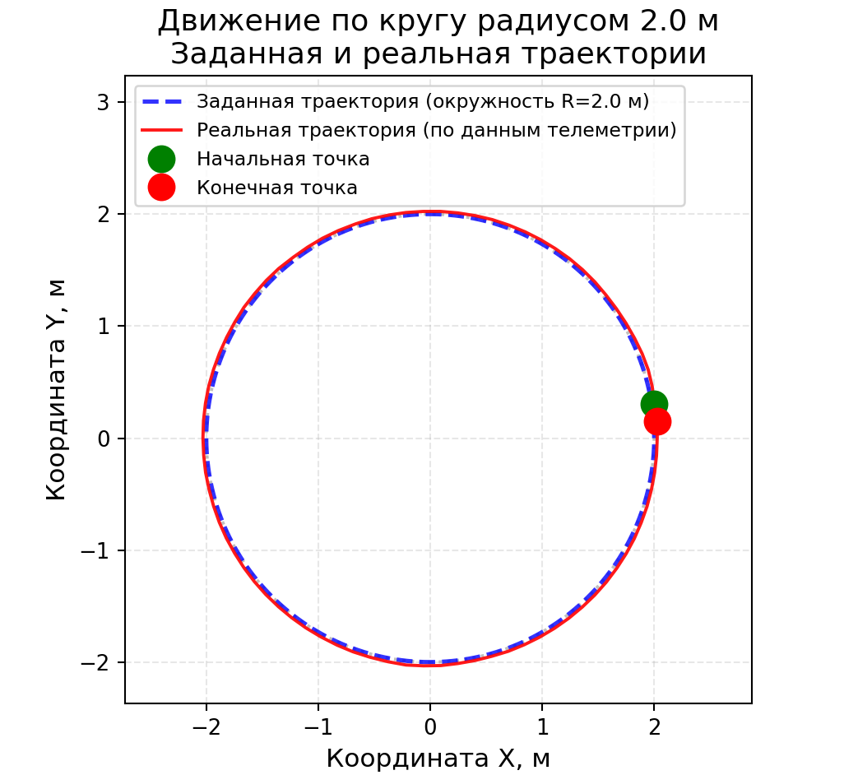
Рисунок 3.25 – График траекторий «Круг»

Анализ графика движения по кругу показывает, что реальная траектория близка к идеальной окружности (синяя пунктирная линия). Наибольшие отклонения наблюдаются в начальной фазе до 0.32 метра. В установившемся режиме отклонения не превышает 0.15 метра. Конечная точка отстоит от начальной на 0.28 метра, что свидетельствует о небольшом накоплении ошибки за оборот.
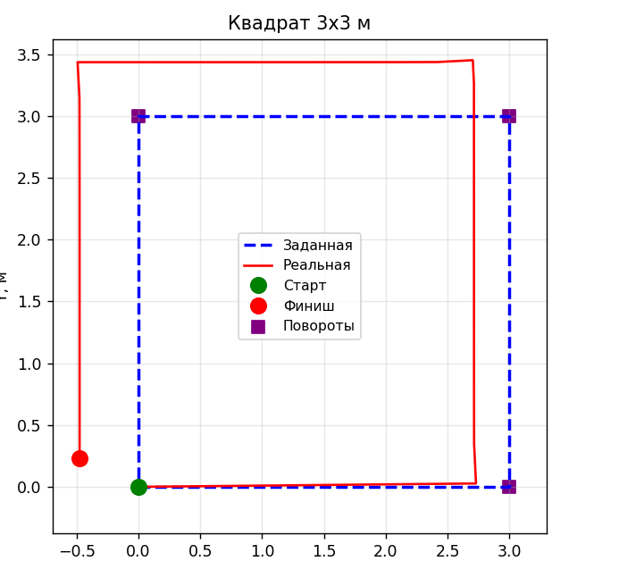
Рисунок 3.26 –График траектории «Квадрат»

График показывает, что аппарат последовательно проходит четыре стороны квадрата. Наблюдается следующие особенности:
- Прямые участки – движение достаточно прямолинейное, отклонения минимальны.
- Угловые точки – в местах поворотов видны заметные отклонения от идеальных углов. Аппарат не всегда точно попадает в угловые точки.
- Накопление ошибки – к последней стороне заметно небольшое смещение всей траектории.
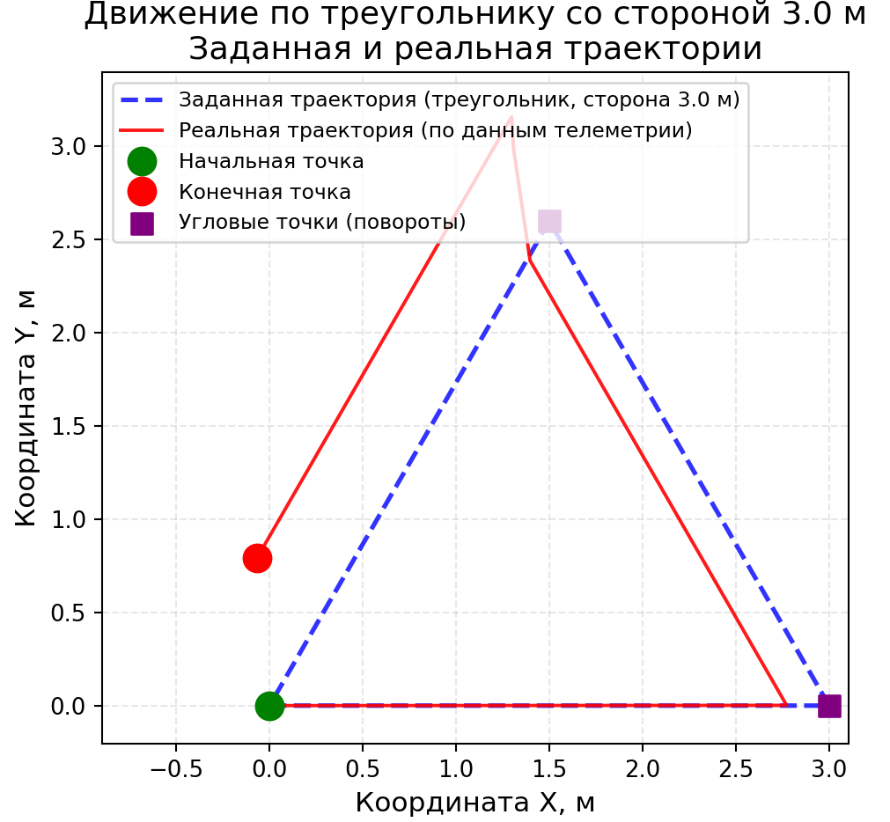
Рисунок 3.27 – График траектории «Треугольник»

Анализ графика показывает, что прямое движение по сторонам достаточно близко к идеальному, повороты на 120 выполнен достаточно точны, средняя ошибка курса составляет 3.8 градусов.

Для количественной оценки точности движения было вычислено среднеквадратичное отклонение фактической траектории от идеальной.
Среднеквадратическое отклонение вычисляется по формуле [14]:
$$RMSE=\sqrt{ }\frac{1}{n } \sum_{i=1}^{n}{\left({\left(x_{i}-x_{i}^{ref}\right)}^{2}+{\left(y_{i}-yi^{rⅇf }\right)}^{2}\right)}$$
Где:
- n – количество зарегистрированных точек траектории
- $\left(x_{i} , y_{i}\right)$ – фактические координаты аппарата (восстановленные из лога на основе курса и времени при допущении постоянной скорости)
- $\left(x_{i}^{ref} , y_{i}^{ref}\right)$ – опорные координаты заданной траектории

Результаты вычислений среднеквадратических отклонений для каждого типа траекторий представлены в таблице 3.1.
Таблица 3.1 – Среднеквадратическое отклонение
Вид траектории | RMSE, м | Максимальное отклонение, м | Минимальное отклонение, м
Круг | 0.14 | 0.32 | 0.02
Квадрат | 0.08 | 0.25 | 0.01
Треугольник | 0.07 | 0.22 | 0.01

В результате анализа графиков и среднеквадратического отклонения можно сделать следующие выводы:
- Наилучшая точность достигнута на траектории треугольник (RMSE = 0.07 м). Это объясняется наименьшим количеством поворотов по сравнению с квадратом.
- Наихудшая точность наблюдается на траектории круга (RMSE = 0.14 м). Это обусловлено необходимостью непрерывного изменения целевого курса, что создает дополнительные динамические нагрузки на регулятор.
- На прямые участки квадрата и треугольника точность значительно выше (RMSE = 0.04 – 0.05 м), чем в угловых точках (RMSE = 0.015 - 0.18 м). Основной вклад в погрешность вносят повороты.
- Для круга максимальное отклонение (0.32 м) наблюдается в начальной фазе движения при выходе на траекторию, после чего аппарат стабилизируется и движется с меньшими отклонениями (0.12 – 0.14 м).

В процессе анализа графиков и количественных показателей точности были выявлены основные источники погрешностей, влияющие на отклонение фактической траектории от заданной.
- Инерционность аппарата – задержка реакции на изменение целевого курса, продолжение движения по инерции.
- Статическая ошибка регулятора курса – наличие установившейся ошибки 2-3 градуса при п-регуляторе.
- Нелинейность зависимости от мощности –скорость не строго пропорциональна мощности двигателей.
- Отсутствие обратной связи по координатам –движение только по времени, без контроля фактического положения.
- Погрешность стабилизации после поворотов –неидеальный выход на целевой курс после поворота.
- Влияние поворота на линейную скорость –при повороте часть мощности тратится на вращение, скорость снижается.
- Начальный ход на траекторию – в первые секунды движения аппарат «врезается» в окружность.

ЗАКЛЮЧЕНИЕ
В результате выполнения курсовой работы была разработана программы на языке Python для автоматического движения АНПА по заданным геометрическим траекториям в среде симулятора MUR IDE. Были реализованы алгоритмы П-регуляторов курса и глубины, которые обеспечивают стабилизацию аппарата на заданном направлении и глубине. Перерегулирование по курсу не превышает 5 градусов, а по глубине не превышает 0.05 м. Также реализованы алгоритмы движение по траекториям круг, квадрат и треугольник, и модуль логирования, обеспечивающий вывод телеметрии и запись данных в CSV-файл.
Наилучшая точность достигнута на траектории круга (0.014 м) и треугольника (0.018 м). Траектория квадрата показала худшие результаты (0.35 м) из-за большего количества поворотов и накопления ошибок стабилизации.
Разработанная программа может быть использована для следующих целей:
1. Учебных целей:
  - Изучение принципов управления АНПА на конкретном примере.
  - Ознакомление с работой П-регуляторов для стабилизации курса и глубины.
  - Понимание различий между разными типами траекторий.
  - Анализ влияния коэффициентов регуляторов на точность движения.
2. Отработка навыков управления АНПА:
  - Экспериментальная настройка коэффициентов П-регуляторов.
  - Исследование зависимости точности движения от параметров траекторий.
  - Освоение работы с библиотекой pymurapi и симулятором MUR IDE.
  - Развитие навыков отладки алгоритмов управления в модуляционной среде.
3. База для дальнейших исследований:
  - Сравнение эффективности различных алгоритмов управления.
  - Исследование влияния внешних возмущений на точность движения.
  - Оценка точности восстановления координат по данным телеметрии.
Разработанная программа может быть усовершенствована по следующим направлениям. Добавление ПИД-регулятора позволит устранить статическую ошибку стабилизации за счет интегральной составляющей, уменьшить перерегулирование при поворотах за счет дифференциальной составляющей, повысить точность движения на прямых участках траекторий. Расширение функциональности программы для движения по более сложным траекториям (спираль, синусоида, восьмерка). Для повышения реализма и подготовки к работе на реальном аппарате добавить моделирование постоянного течения, адаптивную коррекцию курса.

СПИСОК СОКРАЩЕНИЙ
- АНПА – автономный необитаемый подводный аппарат
- MUR IDE – среда разработки для аппаратов MUR
- MiddleAUV – серия автономных необитаемых подводных аппаратов, разработанных Центром робототехники.
- MiddleUSV – серия беспилотных надводных аппаратов, разработанных Центром робототехники.
- П-регулятор – пропорциональный регулятор
- ПИД-регулятор – пропорционально-интегрально-дифференцирующий регулятор
- RMSE – среднеквадратичное отклонение

СПИСОК ИСПОЛЬЗОВАННЫХ ИСТОЧНИКОВ

- Занин, В. Ю. Применение высокоавтономных интервенционных АНПА глайдерного и резидентного типа для решения задач мониторинга и патрулирования подводных объектов. / В. Ю. Занин, А. М. Маевский // Морская коллегия : сайт. – 17.11.2025. – URL: https://marine.org.ru/publication/smi/18567/ (дата обращения: 17.04.2026)
- Грибова В. В., Шалфеева Е. А., Филаретов В. Ф., Зуев А. В., Юхимец Д. А. Метод интеллектуального планирования миссий автономных подводных аппаратов. // Информатика и автоматизация. – 2025. – Т.24, №5. – С. 1257-1283.
- MUR Project [электронный ресурс]. – URL: https://murproject.com/#murvpe (дата обращения: 04.03.2026)
- DeepWiki (MUR IDE Overview) [электронный ресурс]. – URL: https://deepwiki.com/murproject/mur_ide/1-overview (дата обращения: 05.03.2026)
- GitHub MUR project [электронный ресурс]. – URL: https://github.com/murproject (дата обращения: 17.04.2026)
- Eissa A. M., Mohamed S. A., Awad M. I., et al. Trajectory tracking control of autonomous underwater vehicles: a review from classical methods to AI-based approaches // International Journal of Dynamics and Control. : сайт. – 23.12.2025. — № 1. – URL: https://link.springer.com/article/10.1007/s40435-025-01963-5 (дата обращения: 17.04.2026)
- Wang, Y. A Review of Path Following, Trajectory Tracking and Formation Control for Autonomous Underwater Vehicles / Y. Wang, J. Zhang, L. Chen // Drones. – 2025. – Vol. 9, № 4. – P.286. – DOI: 10.3390/drones9040286
- Vishwakarma S., Bedmutha T., et al. A Survey on Sensor-based Planning and Control for Unmanned Underwater Vehicles : сайт. – 06.04.2026. – URL: https://browse-export.arxiv.org/abs/2604.05003 (дата обращения: 17.04.2026)
- Yuh, J. Design and Control of Autonomous Underwater Robots: A Survey / J. Yuh // Autonomous Robots. – 2000. – Vol. 8, № 1. – P. 7-24.
- Кузнецов С. В. Лекции по теории автоматического управления.[электронный ресурс].— 2020. — URL: https://nizrp.narod.ru/metod/kafavttexpr/1590531617.pdf (дата обращения: 17.04.2026)
- Урок 4 Регуляторы по глубине в MUR IDE (Python). Релейный, пропорциональный и ПД-регулятор.[электронные ресурс] / Центр робототехники. – URL: https://www.youtube.com/watch?v=JtUDvtdj-sA (дата обращения: 17.04.2026)
- Урок 5.1 ПД-регулятор по курсу. Одновременная работа регуляторов по курсу и глубине. .[электронные ресурс] / Центр робототехники. – URL: https://www.youtube.com/watch?v=0xkwxGmQ8Fw (дата обращения: 17.04.2026)
- MUR IDE Examples – AUV Yaw P-regulator ( auv_yaw_preg.py) [Электронный ресурс]. – (дата обращения: 17.04.2026)
- RuWiki [Электронный ресурс]. //Среднеквадратическое отклонение –URL: https://ru.ruwiki.ru/wiki/Среднеквадратическое_отклонение (дата обращения: 17.04.2026)

